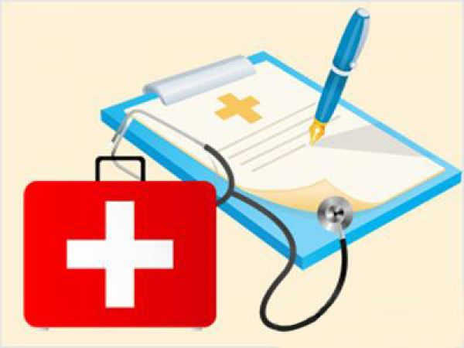
Информационный
лист № 2
Ярославская областная организация профсоюза работников здравоохранения РФ
2020 год

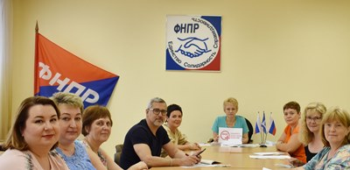
18 июня 2020 года состоялось очередное заседание Президиума Ярославской областной организации профсоюза работников здравоохранения РФ, на котором были подведены итоги за 2019 год по вопросам состояния условий и охраны труда в учреждениях здравоохранения Ярославской области, заслушаны отчеты по правозащитной работе, обучению профактива. Обсуждались проблемы оплаты и охраны труда работников здравоохранения Ярославской области в условиях пандемии и предпринятых мерах областной организацией профсоюза. Утверждены постановления Президиума: об освобождении уплаты членских профсоюзных взносов с выплат за работу с коронавирусом, об оказании материальной помощи членам профсоюза в связи с заболеванием COVID-19: в легкой форме – 1 000 рублей, средней тяжести – 5 000 рублей, тяжелой форме – 10 000 рублей и гибелью работника - 15 000 рублей.
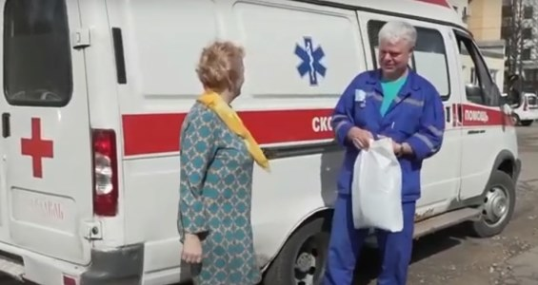
В связи со сложной эпидемиологической обстановкой в регионе и появлением случаев заболевания медицинских работников, членов профсоюза новой коронавирусной инфекцией Президиум Ярославской областной организации профсоюза работников здравоохранения РФ постановил: приобрести средства индивидуальной защиты (маски, костюмы) работникам здравоохранения Ярославской области - членам профсоюза и безвозмездно передать их в медицинские организации для медицинских и иных работников из группы риска, участвующих в оказании помощи пациентам с COVID-19.
Всего приобретено и передано в медицинские организации 8000 масок, 776 костюмов.
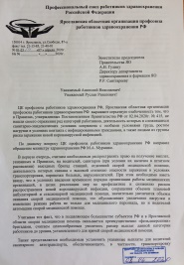
В связи с нормативной неурегулированностью установления выплат стимулирующего характера за счет средств федерального бюджета работникам сферы здравоохранения, осуществляющим свою профессиональную деятельность в условиях эпидемии COVID-19, что привело к массовым нарушениям прав работников на соответствующую оплату их труда, обком профсоюза направил обращения Председателю Правительства РФ М.В. Мишустину, Министру здравоохранения РФ М.А. Мурашко, заместителю Председателя Правительства ЯО А.Н. Гулину, директору департамента здравоохранения и фармации ЯО Р.Р. Саитгарееву.
Часть требований профсоюза нашли свое отражение в постановлениях РФ.

